认证审核报告审批页
项目编号 | 0554-2022-QEO
受审核方名称 | 霍尔新风(重庆)环保科技有限公司
注册地址 | 重庆市江津区双福街道珊瑚大道9号英利国际五金机电城89栋1-商铺2
经营地址 | 重庆市江津区双福街道珊瑚大道9号英利国际五金机电城88栋
审核类型 | Q：再认证 E：再认证 O：再认证
认证范围 | Q:环保净化设备（工业废气净化器、油烟净化器）生产、风机的销售  E:环保净化设备（工业废气净化器、油烟净化器）生产、风机的销售所涉及场所的相关环境管理活动  O:环保净化设备（工业废气净化器、油烟净化器）生产、风机的销售所涉及场所的相关职业健康安全管理活动
服务认证等级（适用时） | □十星级□九星级 □八星级 □七星级 □六星级  □五星级 □四星级 □三星级 □达标级
评审人员签字 | 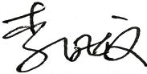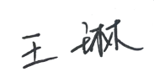
认证决定结论 | ■案卷符合要求，可以认证注册/保持  □案卷不符合要求，不可以认证注册/保持
认证决定人员签字 | 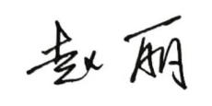 | 日期 | 2022-08-19
机构总经理审批意见 | ■认证流程符合要求，可以认证注册/保持  □认证流程不符合要求，不可以认证注册/保持
总经理签字 | 

